INDICAÇÃO Nº 231/2022

Súmula – Indico ao Poder Executivo Municipal, na pessoa do Excelentíssimo Senhor Igor Soares Ebert, Prefeito Municipal, para que sejam realizados o desassoreamento e também medidas de combate às enchentes dos córregos e rios localizados na região de Ambuitá, nesta municipalidade.

INDICO à Mesa, na forma regimental vigente, que seja oficiado ao Poder Executivo Municipal, na pessoa do Excelentíssimo Senhor Igor Soares Ebert, Prefeito Municipal, para que sejam realizados o desassoreamento e também medidas de combate às enchentes dos córregos e rios localizados na região de Ambuitá, nesta municipalidade.

Justificativa
Senhor Presidente; -
Senhores Vereadores; -
Senhoras Vereadoras; -

Diversos córregos e rios que passam na região de Ambuitá infelizmente servem como destinatário de detritos. Reiteramos que nossa luta para que esses rios e córregos sejam canalizados e os problemas recorrentes como os constantes alagamentos em períodos de chuva na região sejam completamente sanados já é um pedido antigo nosso, sendo reforçado com esse pedido. A principal reivindicação é de moradores que temem as enchentes, que já tiveram perdas irreparáveis.
Conto com o apoio dos nobres, e aproveito para renovar meus votos de estimas e consideração.

Sala das Sessões Bemvindo Moreira Nery, 27 de janeiro de 2022.
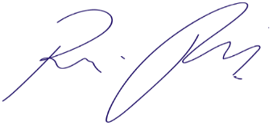
Vereador Rafael Alan de Moraes Romeiro
Professor Rafael
Presidente
PODEMOS

